**SEP**

**SNEST**

**DGEST**

# INSTITUTO TECNOLÓGICO DE TOLUCA



# REPORTE DE EXAMÉN PRÁCTICO

**REDES EMERGENTES**

Carrera:

Tecnologías de la información y comunicaciones

P R E S E N T A N:

Cruz Hernández Claudia Itzel

González Arzate Kenia Citlali

González Bobadilla Francisco

Olivo Gaspar Montserrath

Rosas Ortiz Josafat

Profesor:

José Gerardo Ramos González

#### Metepec, a 25 de septiembre de 2018.

INTRODUCCIÓN:

Para el desarrollo del examen práctico se llevaron a cabo los siguientes aspectos:

* Cableado (Francisco)
* Configuración básica (Josafat)
* VTP/DTP (Kenia)
* STP (Emilio)
* EtherChannel (Montserrath)
* HSRP (Kenia)

En los cuales se representan nuestros conocimientos adquiridos.

A continuación, se mostrarán imágenes del examen y los comandos que se realizaron para cada apartado.

Marco Teórico:

Cableado:

Configuración básica:

VTP/DTP:

STP:

**EtherChannel:**

Ethernetchannel:

Es una tecnología de Cisco construida de acuerdo con los estándares 802.3 full-duplex Fast Ethernet. Permite la agrupación lógica de varios enlaces físicos Ethernet, esta agrupación es tratada como un único enlace y permite sumar la velocidad nominal de cada puerto físico Ethernet usado y así obtener un enlace troncal de alta velocidad.

Para el Desarrollo de la práctica se utilizaron 3 modos de EtherChannel, de la 1-2 mode On, de la 1-3 LAcP y de la 2-3 PAgP.

Para configurarlos se uso de referencia la siguiente tablita

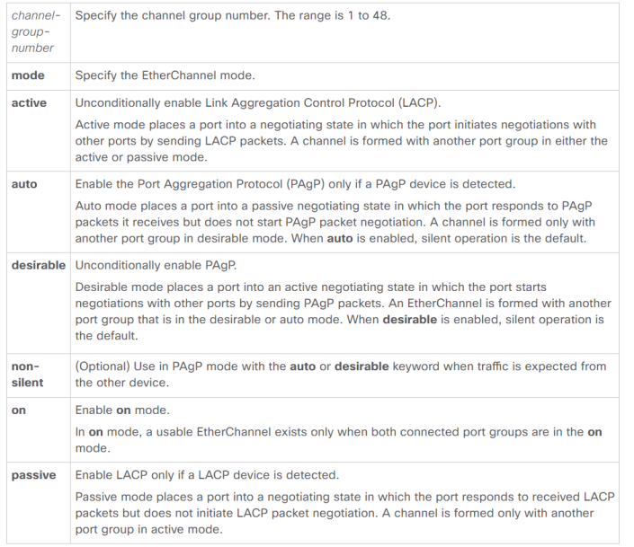

PAgP:

Es el protocolo propietario de CISCO para crear Ethernet Channels.

PAgP puede unir hasta 8 interfaces del mismo tipo. No se pueden mezclar interfaces de diferentes velocidades.

PAgP envía mensajes de control cada 30 segundos

LACP:

Es el protocolo abierto para crear Ethernet Channels con número IEEE 802.3ad

LACP puede unir de 2 hasta 16 interfaces del mismo tipo, pero solo se pueden usar 8. Los otros 8 quedan en modo pasivo o standby.

No se pueden mezclar interfaces de diferentes velocidades.

HSRP:

**Topología a desarrollar**

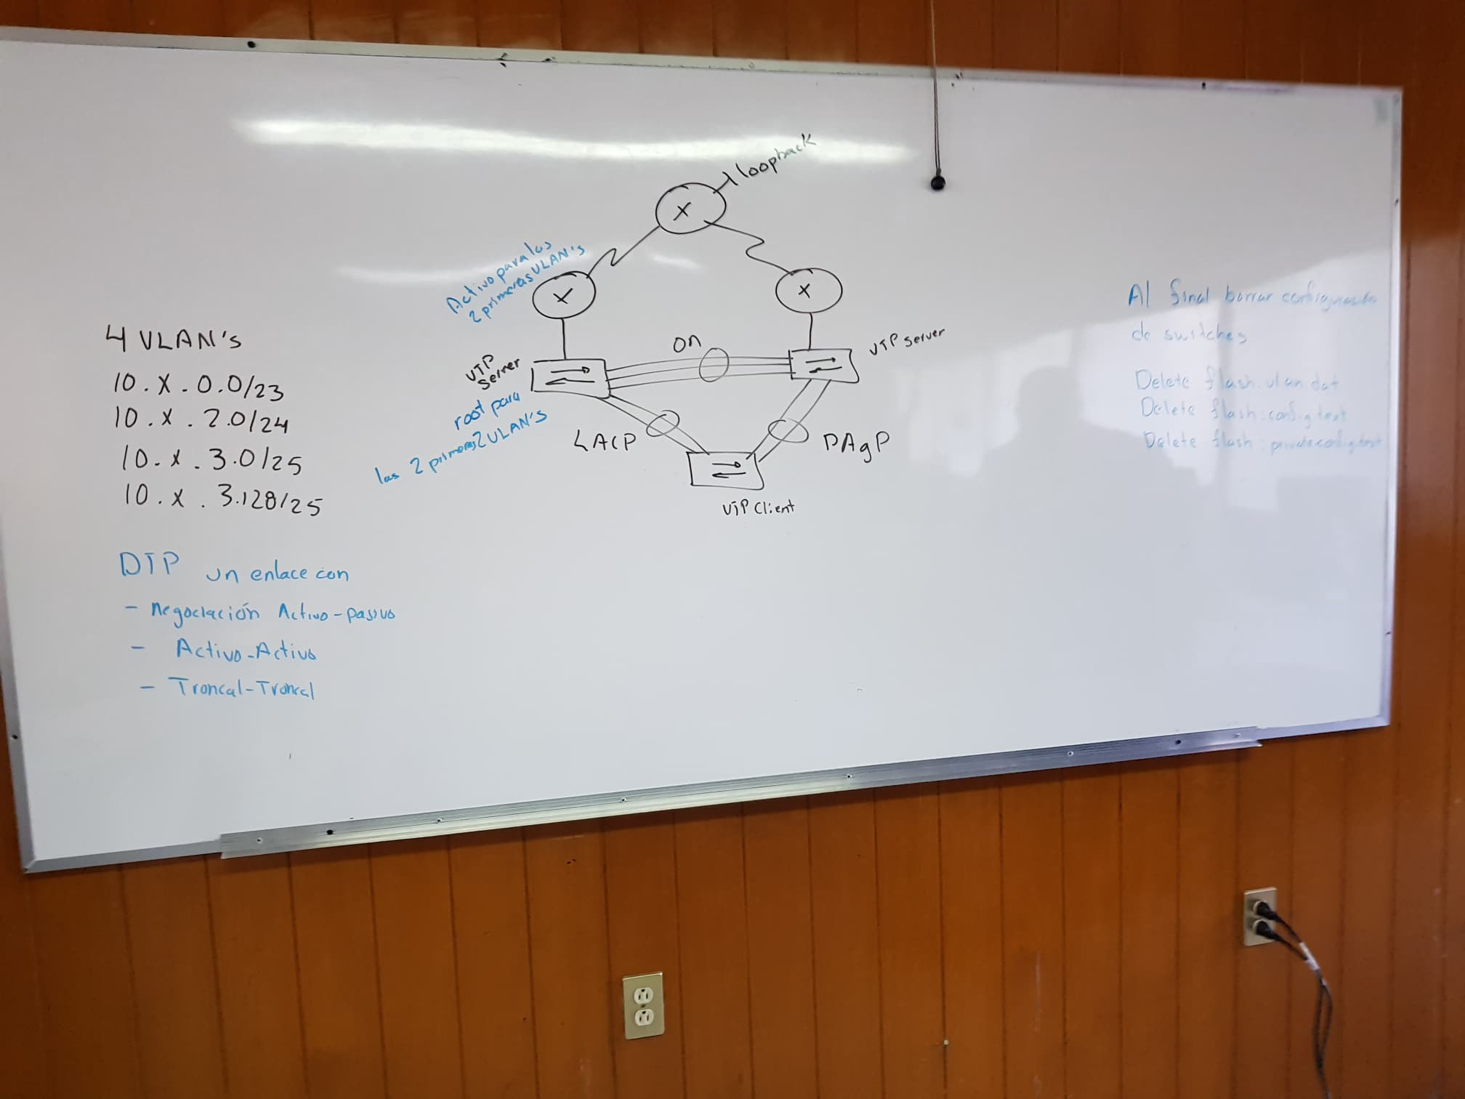

Primera parte: Cableado

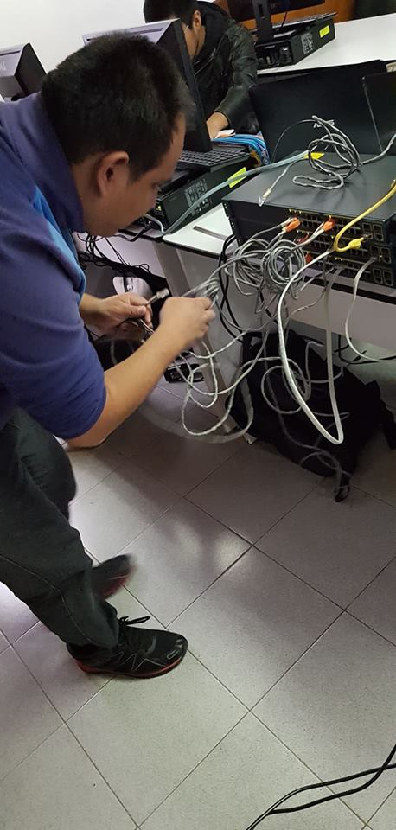

Segunda Parte: Configuración Básica (Router)

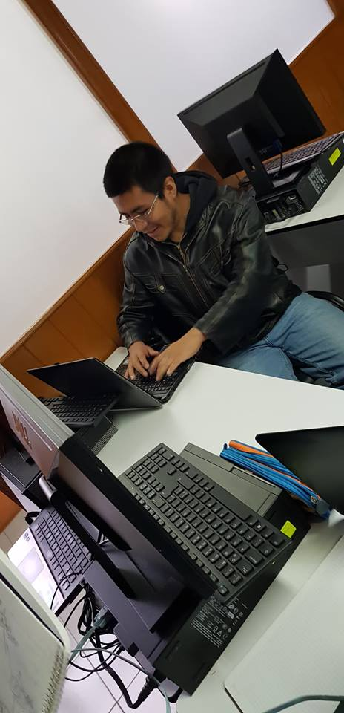

Tercer parte: DTP/VTP

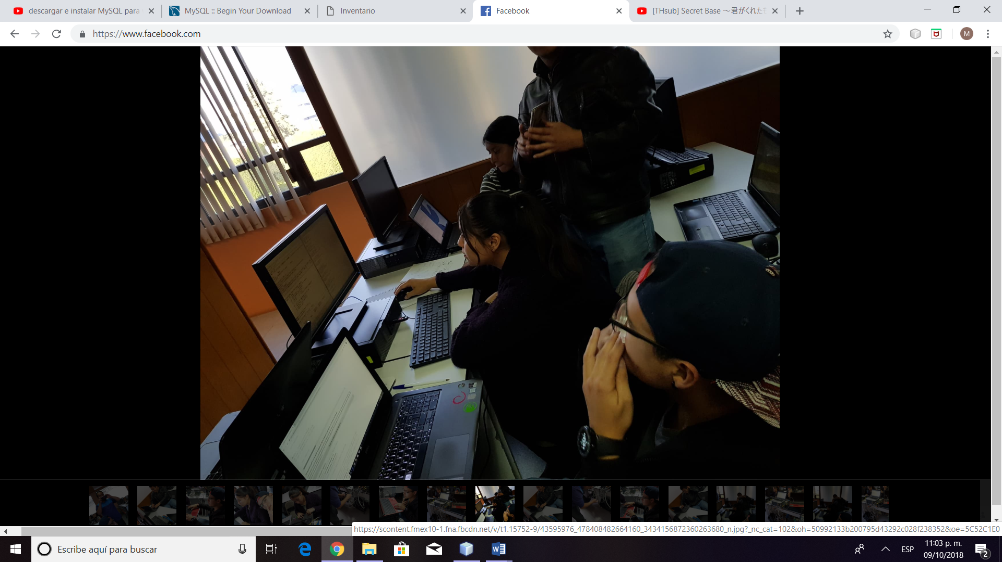

Cuarta parte: STP

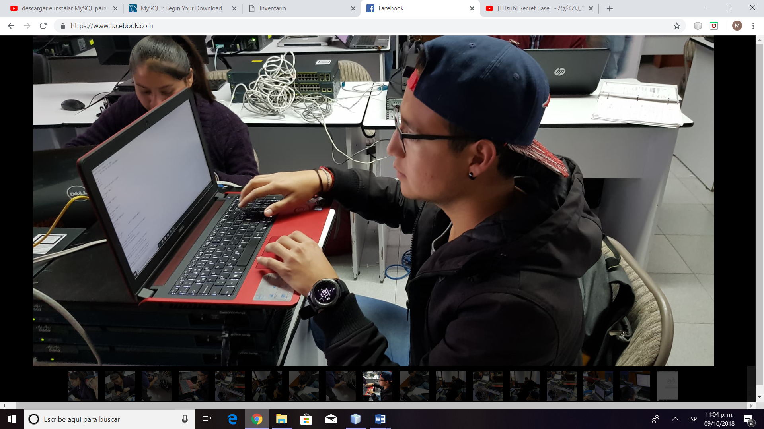

Quinta Parte: EtherChannel

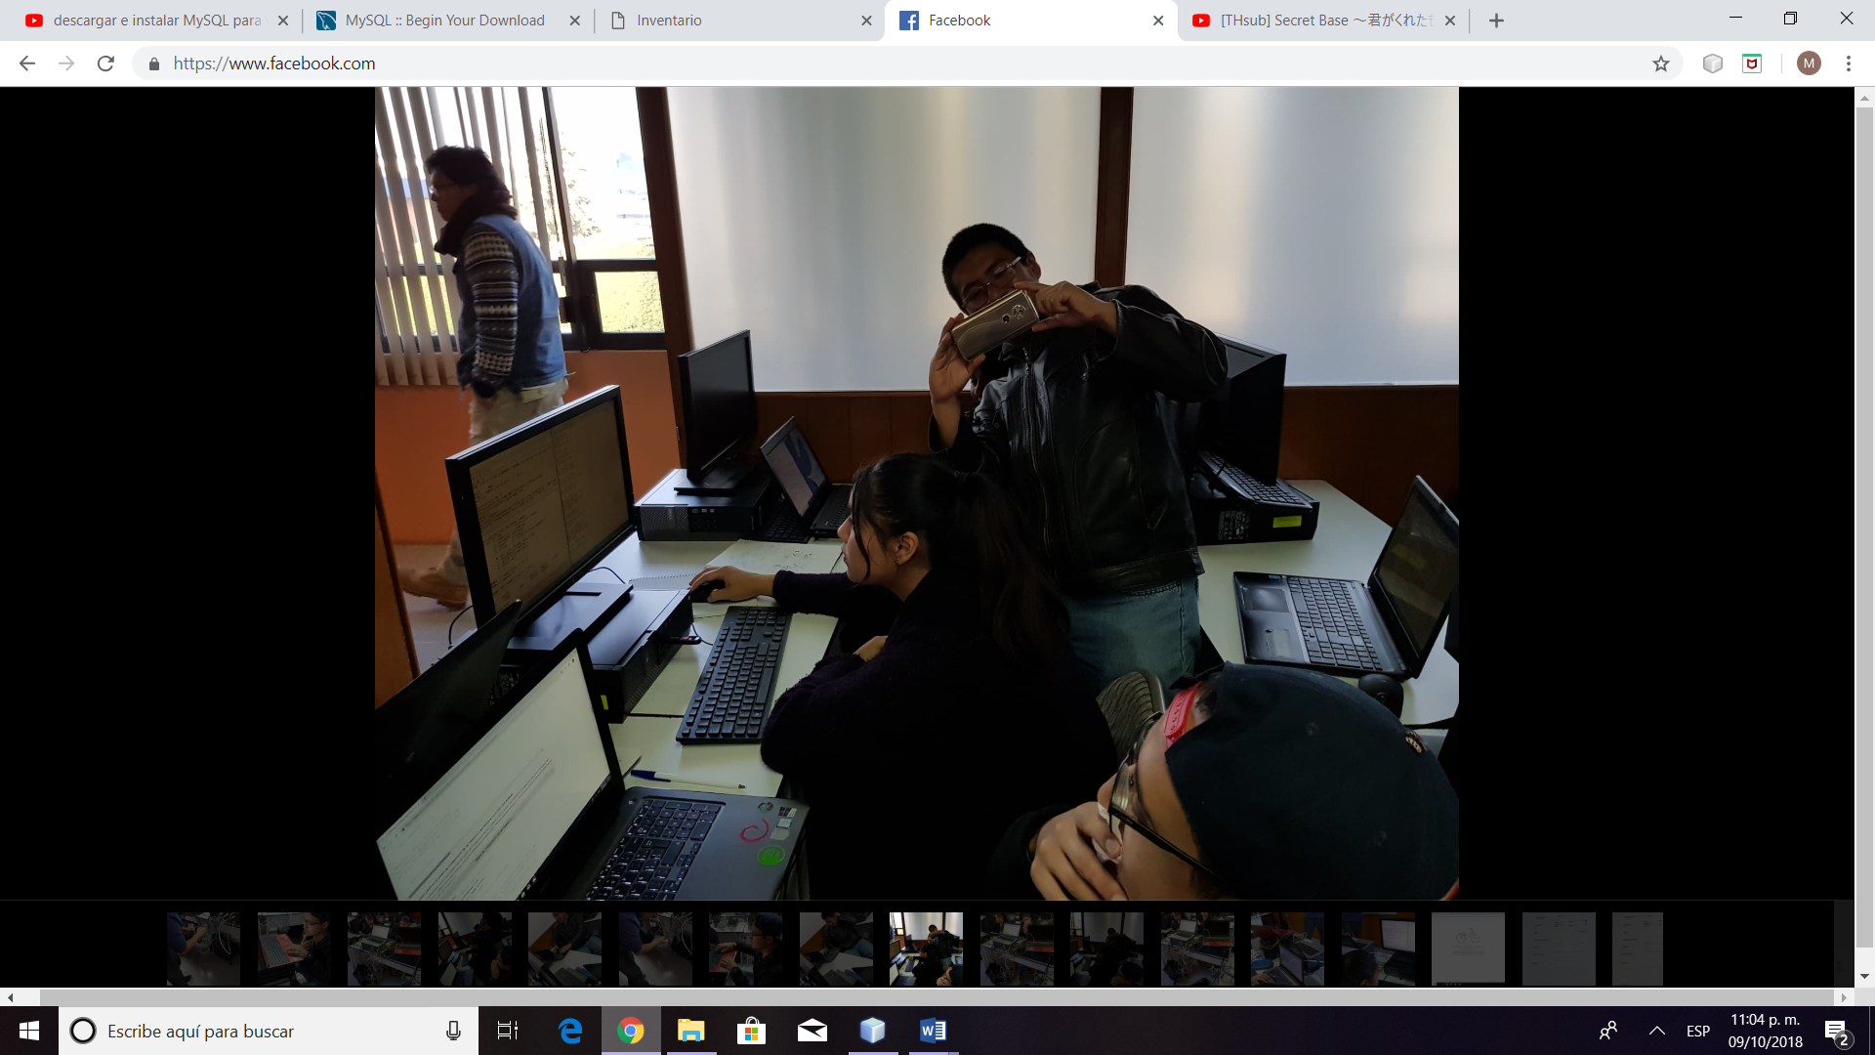

Configurando EtherChannel

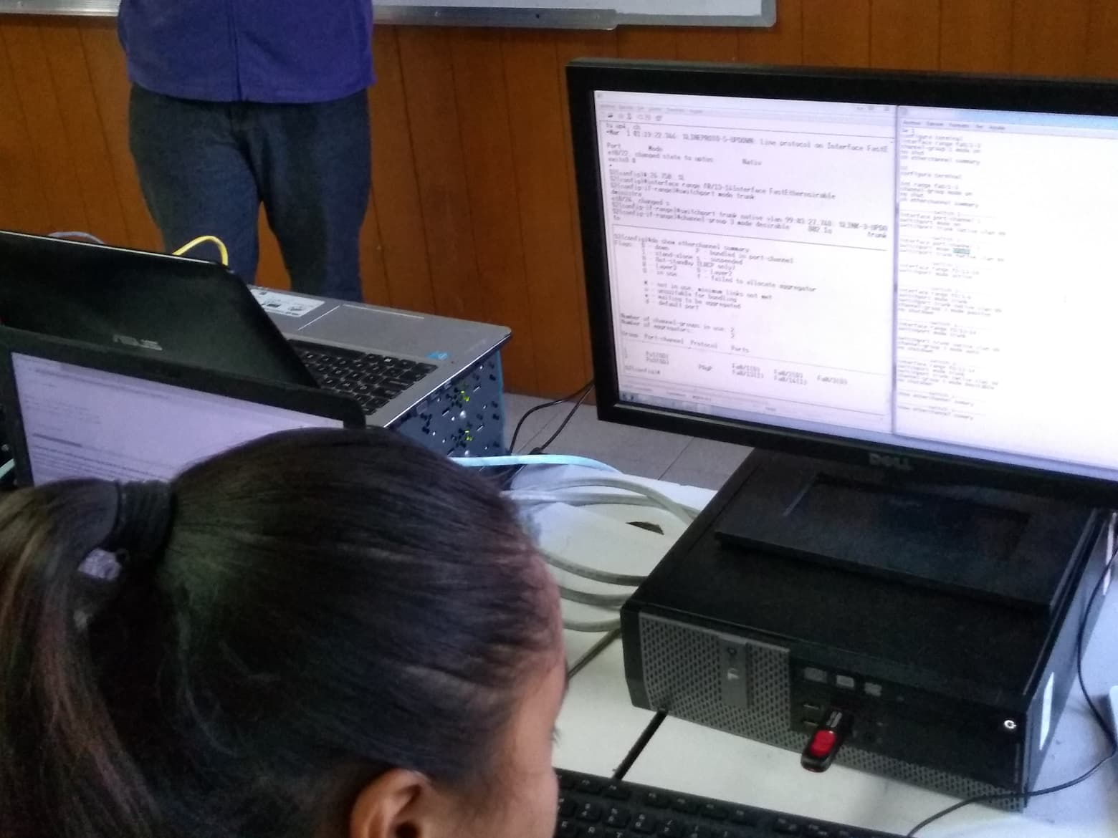

Comprobando EtherChannel con el comando sh etherchannel summary

Comandos de la práctica:

Nota: Antes se declaró la Vlan 99 con ip diferente para cada switch de la siguiente manera:

S1: 10.0.0.1 255.255.255.0

S2: 10.0.0.2 255.255.255.0

S3: 10.0.0.3 255.255.255.0

----------switch 1----------

configure terminal

interface range fastEthernet 0/1-3

channel-group 1 mode on

no shutdown

----------switch 2----------

configure terminal

interface range fastEthernet 0/1-3

channel-group 1 mode on

no shutdown

----------switch 1----------

show running-config

show interfaces fastEthernet 0/3 switchport

----------switch 2----------

show running-config

show interfaces fastEthernet 0/1 switchport

show interfaces fastEthernet 0/2 switchport

show interfaces fastEthernet 0/3 switchport

----------switch 1----------

show etherchannel sumary

----------switch 2----------

show etherchannel sumary

----------switch 1----------

interface port-channel 1

switchport mode on

0switchport trunk native vlan 99

----------switch 2----------

interface port-channel 1

switchport mode on

switchport trunk native vlan 99

----------switch 1----------

show running-config

----------switch 2----------

show running-config

----------switch 1----------

interface range f0/15-16

switchport mode trunk

switchport trunk native vlan 99

channel-group 2 mode active

no shutdown

----------switch 3----------

interface range f0/5-6

switchport mode trunk

switchport trunk native vlan 99

channel-group 2 mode active

no shutdown

----------switch 1----------

show etherchannel sumary

----------switch 3----------

show etherchannel sumary

----------switch 3----------

interface range f0/13-14

switchport mode trunk

switchport trunk native vlan 99

channel-group 3 mode auto

no shutdown

----------switch 2----------

interface range f0/13-14

switchport mode trunk

switchport trunk native vlan 99

channel-group 3 mode desirable

no shutdown

----------switch 2----------

show etherchannel sumary

----------switch 3----------

show etherchannel sumary

Sexta Parte: HRSP

Eliminar configuración del Switch:

Ena

Delete flash:vlan.dat

Delete flash:config.txt